## 1. Функционал сервиса, что можем сколько стоит зачем нужно”

Функционал сервиса обширен и позволяет реализовать огромное количество задач и кейсов. Начнем с левой панели в личном кабинете.

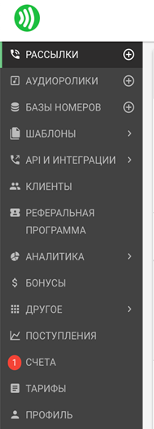

Перейдем в меню создания рассылки.   
**В первую очередь Вам нужно выбрать номера по которым будете звонить.**

Номера можно загрузить:   
1. Через “Буфер обмена” скопировав и вставив в поле для номера.   
2. Ввести вручную выбрав “Ручной ввод”.   
3. Загрузить базу файлом (в формате XLS, XLSX, CSV)   
- Выбрать отдельные номера для выбранных баз (возможность сделать звонки только по отдельным номерам из выбранной базы)   
- Вычесть базы (возможность вычитать из большой базы номера другой или несколько других) - Добавить номера к базам (возможность добавить номера к уже выбранной базе)

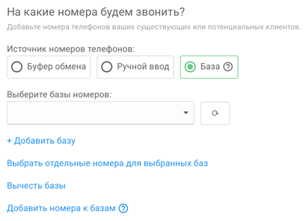

**Затем переходим к разделу с аудиороликом для рассылки.**

В этом разделе можно загрузить ролик следующими способами:   
1. Написать текстом, робот преобразует текст в аудиоролик.   
2. Запись с помощью микрофона.   
3. Загрузить аудиофайл с компьютера (требуемый формат mp3, m4a)   
4. Добавить аудиоролик из сохраненных в личном кабинете.

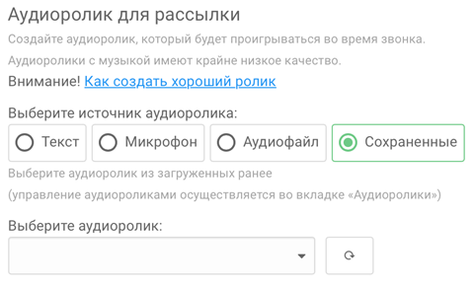

**Также есть возможность сгенерировать ролик с переменными.**

Для этого нужно, в первую очередь при загрузке базы нажать на кнопку “предпросмотр базы” и обозначить столбцы с теми переменными, которые должны отображаться в ролике.

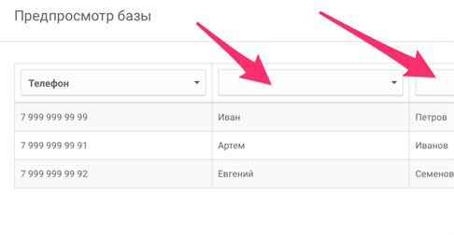

**Затем при создании рассылки выбрать “Использовать переменные базы” и вставить переменные в текст.**

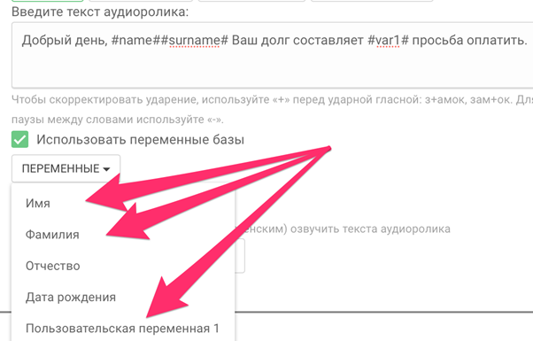

**Далее мы спускаемся ниже и переходим к настройке голосовых блоков.**Типы голосового меню могут быть как “цифры”(триггерное действие - нажатие на цифру), так и “слова” (триггерное действие - ключевые слова).

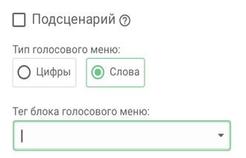

В создании блока IVR есть возможность отметить его, как подсценарий для возможности вставлять его в следующие ветки.   
Также, можно выбрать каким образом мы можем получать обратную связь от клиента, выбрав в типе голосового меню цифры(бесплатно) или слова (.   
Тег блока голосового меню можно настроить в “важных настройках”. Он позволяет увидеть до какой части сценария дошел абонент.

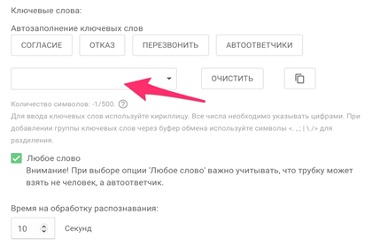

При использовании распознавания голоса, можно выбрать как готовые списки ключевых слов (согласие, отказ и тд), написать свои ключевые слова вручную в строке, а также выбрать функцию “любое слово”, при которой робот будет транскрибировать все сказанные слова клиентом в текст за выделенное время для ответа.

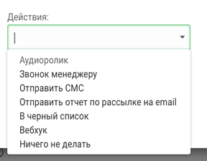

Чуть ниже можно выбрать действия, которые будут совершаться по нажатию выбранных цифр или ключевому слову:   
1. Воспроизведение аудиоролика   
2. Перевод звонка на выбранный номер телефона (двойной тариф)   
3. Отправка СМС абоненту (стоимость 10р)   
4. Отправка отчета клиенту, который запустил рассылку   
5. Автоматическое добавление клиента в черный список с последующим запретов   
звонков на его номер.   
6. Активация настроенного вебхука   
7. Запись ответа без последующего действия.

**Далее перейдем к “Важным настройкам”**Важный пункт - это выбор номера отправителя. Здесь можно выбрать исходящий номер с которогу будут осуществляться звонки.   
  
● **Личный номер** - номер клиента, который добавлен в ЛК и подтвержден. (перезвонившие абоненты будут звонить напрямую клиенту)   
● **Общие номера** - доступные номера на сервисе (перезвонившие абоненты будут попадать на ролик закрепленный в рассылке)   
● **Арендные номера** - номера, которые были выданы клиенту в аренду, работают как общие номера. (перезвонившие абоненты будут попадать на ролик закрепленный в рассылке)   
● **Дежурный номер** - используется в ситуации, когда нет доступный номеров на сервисе. (нет функции перезвона).

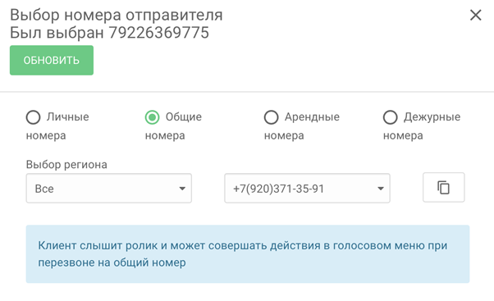

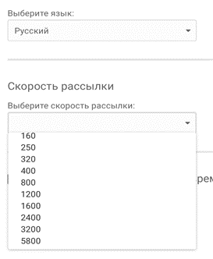

● Далее можно выбрать **язык распознавания речи** при использовании IVR-меню с ключевыми словами.   
  
  
  
● А также **скорость рассылки**. Скорость рассылки не влияет на стоимость и выставляется в зависимости от размера базы и задачи клиента. Если клиенту не достаточно стандартной скорости, то можно увеличить её через тикет в ТП.

● Рассылку так же можно загрузить из **созданных шаблонов** в ЛК. (в главном меню на панели слева вкладка “Шаблоны”)   
  
● Так же есть **автоматическое определение тишины** возможность сокращать паузы в речи и переходить к следующему этапу в случае когда робот понимает, что человек уже закончил фразу.

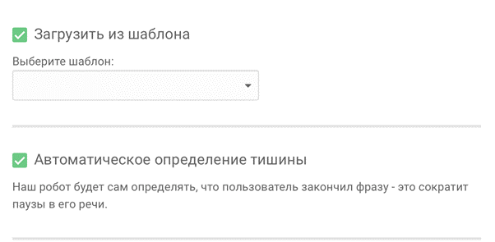

Вы можете **запланировать рассылку** на ближайшие 3 дня при использовании системного номера. При использовании личного номера, вы можете запланировать рассылку на любой день.

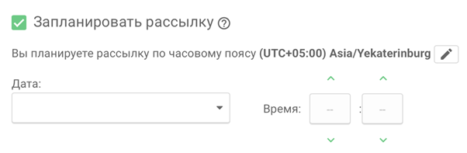

Также мы можем **ограничить время и дни рассылки**, если клиенту нужно равномерно прозванивать большую базу в определенные часы и дни.

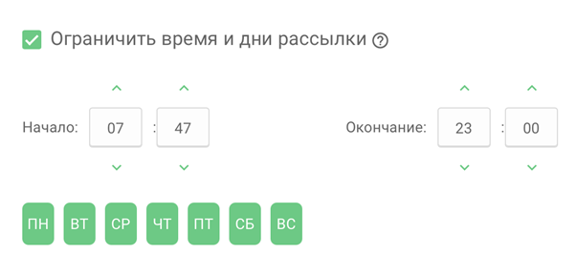

**Умная рассылка** - это функция, которая позволяет дозвониться до бОльшего количества людей. При выборе этой функции после основной рассылки автоматически создается вторая, которая будет звонить уже по тем абонентам, кто не взял трубку в первый раз. Можно задать время через которое создастся умная рассылки и количество раз которое она будет прозванивать повторно.

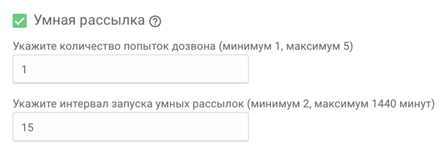

**Время ожидания ответа** - это функция позволяет настроить время. в течении которого будет длиться звонок до поднятия трубки абонентом. Этим функционалом можно повлиять на дозвон в рассылке или снизить стоимость, в зависимости от задачи клиента.

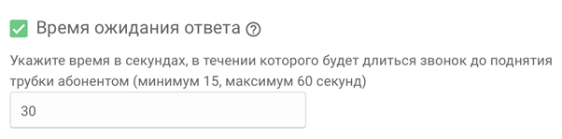

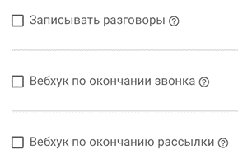

Также можно **записывать разговоры клиентов**. Записи будут доступны в отчете по каждому номеру. (добавляют 20% к стоимости рассылки)   
**Вебхук по окончании звонка** - запрос будет отправляться сразу после того, как абонент положил трубку.   
**Вебхук по окончании рассылки** - запрос будет отправляться. когда рассылка полностью закончится.

## Дополнительный подключаемый функционал:

**1. Настраиваемое время распознавания**

**Функция уменьшает/увеличивает время на распознавание ответа в блоке IVR (от 3 до 15 сек, на распознавание)**

**2. Детекция перебивания робота   
Функция позволяет прервать аудиоролик при нахождении ответа на блок и пойти дальше по сценарию**

**3. Скрывать дерево IVR   
Скрывает дерево IVR у клиента, чтобы клиенты не копировали сценарии на другие сервисы**

**4. Ограничение времени звонка   
Функция позволяет ограничить максимальную длительность звонка (обычно включается ТП когда случаются кейсы часовых+ рассылок "робот-робот")**

**5. Прерывать звонок при отсутствии ответа абонента на IVR   
Если функция включена и в сценарии есть блок “Любое слово”, при ответе на этот блок “none”(тишина) - звонок будет сброшен (не пойдет дальше по веткам).**

**6. Ставить рассылку на паузу при выполнении условий (обязательное согласование с РОП)   
Функция позволяет остановить рассылку при:   
- Достижении определенной стоимости   
- Достижении определенного кол-ва лидов**

## 2. Реклама на которую не стоит кликать

Важно!

НЕЛЬЗЯ кликать на рекламу! 1 клик на объявление стоит около 1000 рублей. Давайте сохраним бюджет компании! Примеры рекламы, на которую НЕЛЬЗЯ кликать:

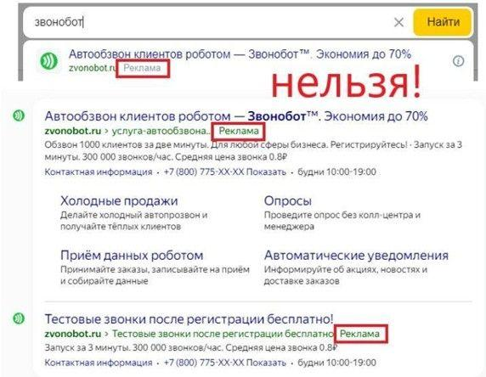

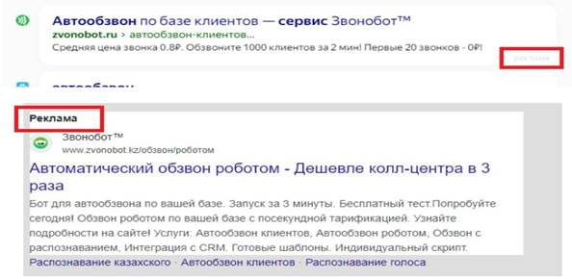

Куда можно кликать:

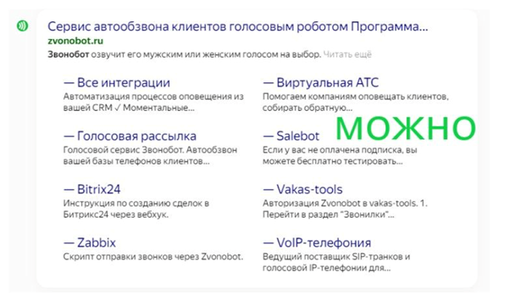

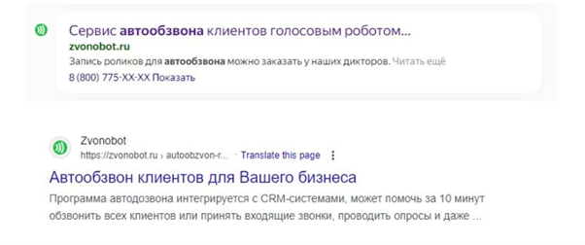

Бонус: можно поскликивать рекламу конкурентов, будем вам только благодарны :)